_ Web và mobile trên cùng một màn hình trình chiếu để đảm bảo có sự liên kết dữ liệu

Bắt đầu quay giao diện đăng ký thông tin users mobile -> Đăng nhập vào giao diện user -> Show giao diện tổng quan (báo cáo, thống kê,...)

Luồng đăng ký lịch thu gom:

Th1: Tạo lịch thu gom rác -> Upload hoặc chụp ảnh hình rác để AI phân tích (điều chỉnh lại thông tin nếu cần thiết) -> Quay kỹ đảm bảo show được việc AI tự phân tích rác, khối lượng, và vị trí thông qua GPS (hạn chế thao tác của người dân -> đề cao tính tiện lợi) -> Gửi lịch

-> Kiểm tra lịch vừa được tạo bên trang web quản lý (xem thông tin chi tiết)

Th2: Trong lúc tạo lịch hãy demo hình ảnh của bãi rác nhiều, vượt quá tải trọng cho phép -> AI cảnh báo vượt quá khối lượng cho phép và trỏ tới trang báo cáo sự cố để báo cáo rác cồng kềnh

Đăng ký thông tin mobile (worker) -> Kiểm tra trên web cùng lúc update được thông tin vừa đăng ký -> Đăng nhập vào tài khoản worker

Show các giao diện cơ bản tương tự user (báo cáo thống kê,...)

Luồng tối ưu tuyến đường: bắt đầu từ giao diện web thực hiện các thao tác tối ưu tuyến đường ( bật POI, chọn chuyến xe, bấm tối ưu tuyến -> gán nhân viên (nhân viên mà mobile đăng nhập) -> vào mục danh sách lịch thu gom đảm bảo hiển thị cập nhập đã gán (+1)) . đồng thời trên mobile chiếu thông tin tuyến đường đã được tối ưu vừa được gửi từ web quản lý -> trỏ tới gg map (khúc này có thể giải thích sâu hơn về phương pháp và thuật toán sử dụng cho việc tối ưu tuyến - hybrid + tối ưu theo cụm (tham khảo cách chia các tuyến đường giao hàng của các hãng như shoppe, lazada,...)

Luồng mã nguồn mở OpenAQ: Quay trên web vừa load cùng lúc để giao diện popup thông báo khuyến nghị về không khí trên mobile app về chất lượng không khí

Luồng báo cáo: Đăng nhập một trong 2 app mobile người dân và nhân viên -> điền thông tin báo cáo (vi phạm hoặc hư hỏng) -> kiểm tra bên trang web quản lý sẽ popup lên báo cáo được gửi đến với thông tin đầy đủ

Web:

Quay sơ bộ báo cáo dashboard. Điều phối động (checklist danh sách các điểm bị bỏ sót -> quản lý sẽ đưa điểm đó cho 1 hành trình khác để thực hiện thu gom)

POI: quay sơ bộ các điểm quan tâm như trạm xăng, bãi đỗ xe,...

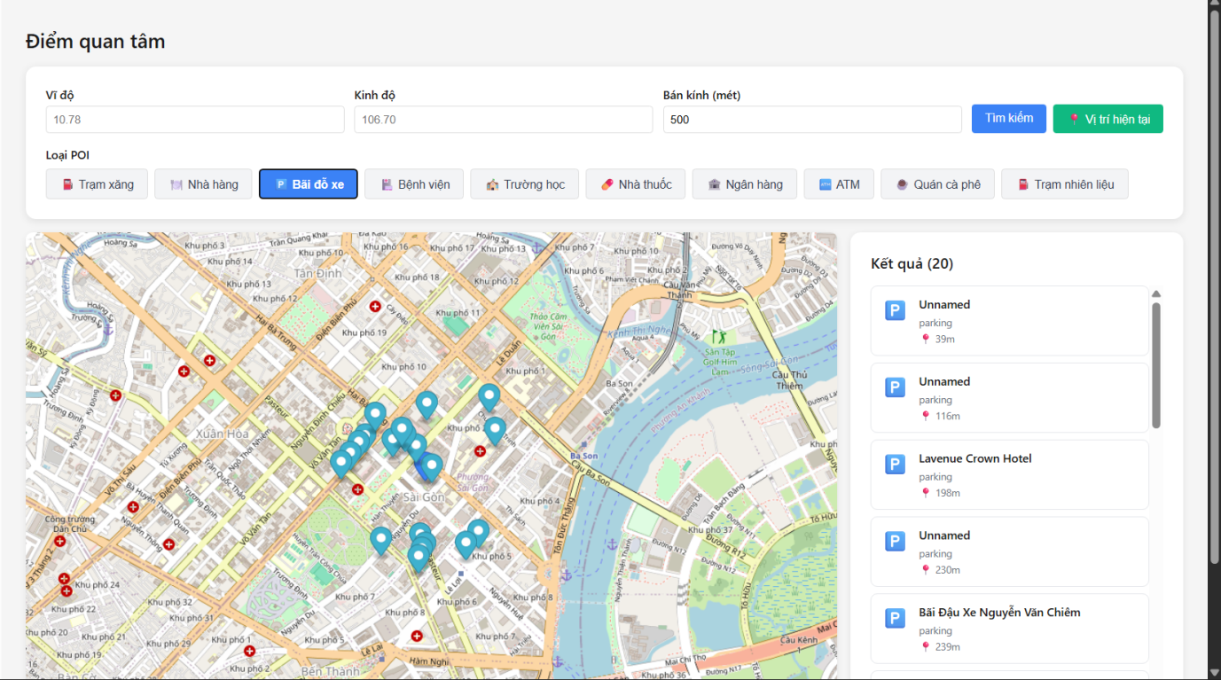
- Cảnh báo cảm biến: chức năng này là chức năng demo cho việc liên kết với các thiết bị IoT để đo lượng mức độ đầy của các nơi chứa rác lớn -> nhằm điều phối nhân viên tới thu gom, giảm thiểu việc các lượng rác chất nhiều, gây quá tải, mất mĩ quan khu dân cư và ô nhiễm không khí
Loại IoT: Cảm biến Ultrasonic/Infrared đo mức đầy (Fill Level Sensor)
- Tình trạng: Đã có sẵn trên thị trường, đang được triển khai tại nhiều thành phố
- Trong dự án: Hiện đang mô phỏng dữ liệu (mock data), nhưng kiến trúc sẵn sàng tích hợp thiết bị thật
- Tương lai: Có thể kết nối trực tiếp với:
- LoRaWAN gateways
- MQTT brokers
- REST API từ sensor manufacturers
- FIWARE Context Broker

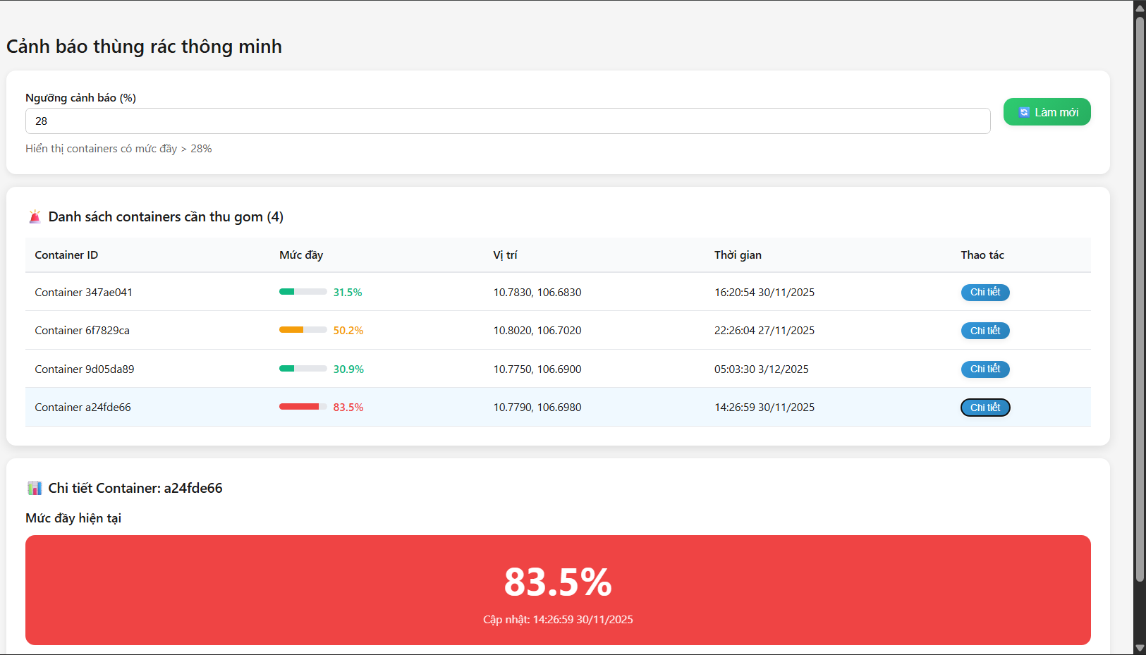

Chức năng phân tích và dự đoán quá trình thu gom rác bằng cách tích hợp AI ARIMA
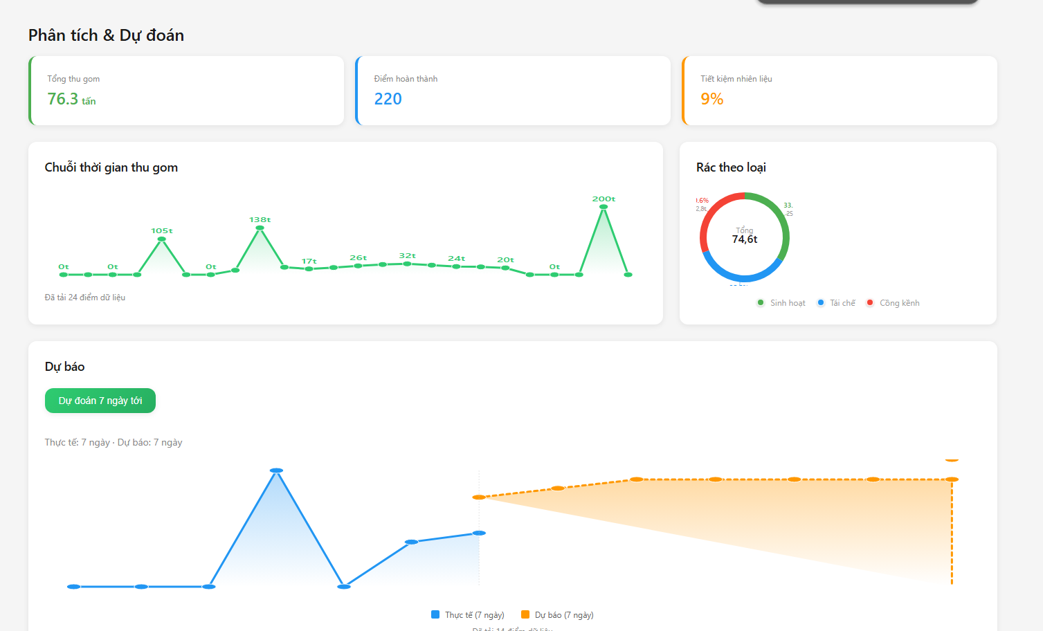

Quay các chức năng CRUD đơn giản, ngắn gọn của đội xe, trạm thu gom, nhân sự (có thêm chức năng tự động tính toán và tạo nhóm tự động có logic )
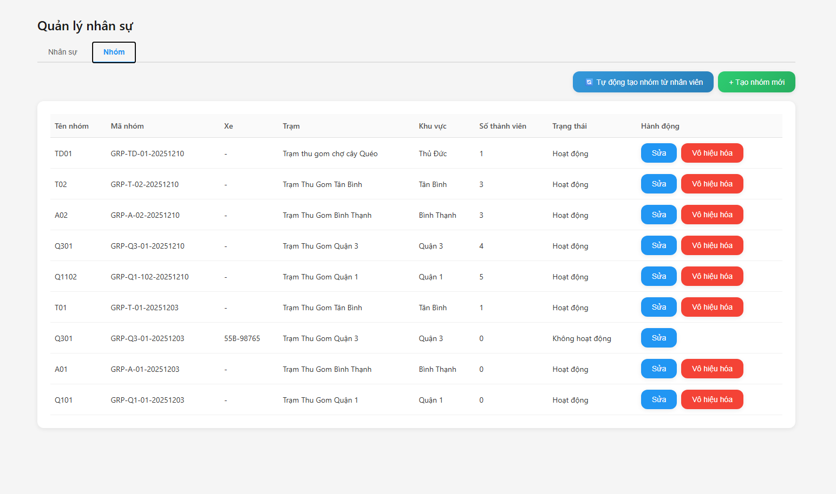

Gamification: quay giao diện và phổ biến cách thức hoạt động của chức năng này nhằm tạo động lực cho người dân và thu hút họ sử dụng

